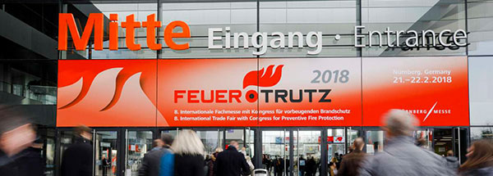

Уважаемые коллеги!

Приглашаем Вас принять участие в Международной специализированной выставке
безопасности и противопожарной защиты FeuerTRUTZ 2019, которая пройдет в Нюрнберге (Германия) с 20 по 21 февраля 2019 г.

FeuerTRUTZ 2019 – профессиональное мероприятие, посвященное противопожарным мерам защиты зданий и сооружений и оборудованию для огнезащиты.

В 2018 году в выставке приняли участие 286 экспонентов и 8300 посетителей-специалистов из 33 стран мира

На одновременно проходящем конгрессе в NCC Mitte российские специалисты смогут выслушать выступления ведущих европейских экспертов отрасли и обзоры новейших методик и технологий защиты от пожаров, принять участие в дискуссиях и высказать свои мнения

На выставке FeuerTRUTZ 2019 будут представлены следующие разделы:
- Оборудование, системы и материалы для тушения пожаров
- Системы сигнализации, детекторы
- Эксплуатация и техобслуживание противопожарного оборудования
- Вытяжки, вентиляционное оборудование
- Аварийные системы, эвакуация
- Противопожарные стены, фасады, потолки
- Двери, ворота, шторы и жалюзи
- Окна, стекло
- Уплотнители, изоляционные материалы
- Краски, покрытия
- Инструменты и оборудования.

Заявку на участие в выставке можно заполнить по ссылке
https://www.feuertrutz-messe.de/en/exhibitors/participation/application

Более подробная информация на официальном сайте выставки www.feuertrutz-messe.de

Представительство NuernbergMesse в России, компания ООО «Профессиональные выставки» готово оказать Вам содействие в организации Вашего участия или посещения выставки (визовая поддержка, страхование, входные билеты по цене предварительной продажи, перелет, размещение в гостиницах Нюрнберга).

С уважением, Хуберт Деммлер
Генеральный Директор
ООО «Профессиональные выставки», представительство NuernbergMesse в России и СНГ
Тел/факс +7 (499) 128-46-71, 500-02-15
e-mail: info@professionalfairs.ru, internet: www. professionalfairs.com

Менеджер проекта: Александр Беляновский,
asbel@professionalfairs.ru

